Organização de Computadores
Computação em Nuvem



Professor: Siang Wun Song
Grupo:
- Leonardo Pereira Macedo – nº USP: 8536065
- Vinícius Bitencourt Matos – nº USP: 8536221

Introdução
O termo computação em nuvem, do inglês cloud computing, refere-se à utilização da memória e das capacidades de armazenamento e cálculo de computadores e servidores compartilhados e interligados por meio da Internet, seguindo o princípio da computação em grade (modelo computacional capaz de alcançar uma alta taxa de processamento dividindo as tarefas entre diversas máquinas, podendo ser em rede local ou rede de longa distância, que formam uma máquina virtual).
O armazenamento de dados é feito em serviços que poderão ser acessados de qualquer lugar do mundo, a qualquer hora, não havendo necessidade de instalação de programas ou de armazenar dados. O acesso a programas, serviços e arquivos é remoto, através da Internet - daí a alusão à nuvem. O uso desse modelo (ambiente) é mais viável do que o uso de unidades físicas.
Num sistema operacional disponível na Internet, a partir de qualquer computador e em qualquer lugar, pode-se ter acesso a informações, arquivos e programas num sistema único, independente de plataforma. O requisito mínimo é um computador compatível com os recursos disponíveis na Internet. O PC torna-se apenas um chip ligado à Internet — a "grande nuvem" de computadores — sendo necessários somente os dispositivos de entrada (teclado, mouse) e saída (monitor).

Na prática, a computação em nuvem seria a transformação dos sistemas computacionais físicos de hoje em uma base virtual. Ela tem como principal característica a transformação do tradicional modo de se utilizar e adquirir os recursos da TI pelas empresas. O processo todo resulta de uma longa transição da computação baseada em hardware para a computação baseada em software e agora na Web. As nuvens permitem que recursos não utilizados de computação sejam compartilhados, ou "virtualizados", e reutilizados por outros clientes, o que maximiza a eficiência. E para reduzir ainda mais os custos, a maioria desses sistemas funciona com software de código aberto, de baixo custo.

Segundo estimativas do grupo americano de informática IBM, o mercado mundial de computação em nuvem poderia alcançar os 200 bilhões de dólares em 2020.

Por que uma nuvem?
Ao consultar livros de redes, telecomunicações e afins, é provável que sempre encontremos desenhos de nuvens usados para fins de abstração. Nesse sentido, a ilustração representa uma rede de algum tipo cuja estrutura não precisa ser conhecida, pelo menos não naquele momento.
Se a intenção em determinado capítulo é explicar como funciona uma tecnologia de comunicação que interliga duas redes de computadores, por exemplo, não é necessário detalhar as características de cada uma delas. Assim, o autor pode utilizar uma nuvem - a abstração - para indicar que há redes ali.
A computação nas nuvens simplesmente absorveu essa ideia, até porque o desenho de uma nuvem, no mesmo contexto de abstração, passou também a representar a internet.

Por que a pressa para chegar à nuvem?
Há razões válidas e significativas, de negócios e de TI, para a mudança de paradigma da computação em nuvem. Os aspectos fundamentais da terceirização como uma solução se aplicam em:
- Custo reduzido: A computação em nuvem pode reduzir os custos de capital expense (CapEx) e operating expense (OpEx), pois os recursos só são adquiridos quando necessário, e só se paga por eles quando são usados.
- Uso refinado da equipe: Usar a computação em nuvem libera equipe de valor, permitindo que eles se concentrem em entregar valor, e não em manter hardware e software.
- Escalabilidade robusta: A computação em nuvem permite escala imediata, para mais ou para menos, a qualquer momento, sem compromisso a longo prazo.

Usar ou não usar a nuvem: avaliação de risco
As principais preocupações expressas por aqueles que estão adotando a nuvem são segurança e privacidade. As empresas que fornecem serviços de computação em nuvem sabem disso e entendem que, sem segurança confiável, seus negócios irão fracassar. Portanto a segurança e a privacidade são altas prioridades para todas as entidades de computação em nuvem.
Requisitos de largura da banda
Ao adotar a estrutura de nuvem, a largura da banda e seu potencial gargalo devem ser considerados na estratégia. No artigo de CIO.com: The Skinny Straw: Cloud Computing's Bottleneck and How to Address It, encontra-se a seguinte declaração:
“Implementadores de virtualização descobriram que o principal gargalo para a densidade de máquinas virtuais é a capacidade de memória. Agora, há um novo leque de servidores sendo lançados com áreas de cobertura da memória muito maiores, eliminando a memória como um gargalo do sistema. A computação em nuvem elimina esse gargalo removendo a questão da densidade de máquinas — lidar com isso é responsabilidade do provedor da nuvem, fazendo com que o usuário não tenha com que se preocupar.
Para a computação em nuvem, a largura da banda, de e para o provedor de nuvem, é um gargalo”.

Impacto financeiro
Como uma proporção considerável do custo em operações de TI vem de funções administrativas e de gerenciamento, a automação implícita de algumas dessas funções irá, por si só, cortar custos em um ambiente de computação em nuvem. A automação pode reduzir o fator de erro e o custo da redundância de repetição manual significativamente.
Há outros fatores que contribuem para problemas financeiros, como o custo de manutenção de instalações físicas, uso de energia elétrica, sistemas de resfriamento e, obviamente, fatores de administração e gerenciamento. Como se pode ver, a largura de banda não está sozinha, definitivamente.

Um pouco sobre a história da computação em nuvem
Computação em nuvem não é um conceito claramente definido. Não estamos tratando de uma tecnologia pronta que saiu dos laboratórios pelas mãos de um grupo de pesquisadores e posteriormente foi disponibilizada no mercado. Essa característica faz com que seja difícil identificar com precisão a sua origem. Mas há alguns indícios bastante interessantes.
Um deles remete ao trabalho desenvolvido por John McCarthy. Falecido em outubro de 2011, o pesquisador foi um dos principais nomes por trás da criação do que conhecemos como inteligência artificial, com destaque para a linguagem Lisp, até hoje aplicada em projetos que utilizam tal conceito.

John McCarthy

Além desse trabalho, John McCarthy tratou de uma ideia bastante importante no início da década de 1960: computação por tempo compartilhado (time sharing), onde um computador pode ser utilizado simultaneamente por dois ou mais usuários para a realização de determinadas tarefas, aproveitando especialmente o intervalo de tempo ocioso entre cada processo.
Quase que na mesma época, o físico Joseph Carl Robnett Licklider entrou para a história ao ser um dos pioneiros da Internet. Licklider acabou sendo um dos primeiros a entender que os computadores poderiam ser usados de maneira conectada, de forma a permitir comunicação de maneira global e, consequentemente, o compartilhamento de dados.
Embora possamos associar várias tecnologias, conceitos e pesquisadores ao assunto, ao juntarmos os trabalhos de John McCarthy e J.C.R. Licklider podemos ter uma grande ajuda na tarefa de compreender a origem e a evolução da computação em nuvem.
O termo computação em nuvem é muito recente, e surgiu por volta de 2006, em uma palestra de Eric Schmidt, da Google, descrevendo como sua empresa gerenciava seus prórpios data centers.
Alguns meses depois é que o termo cloud (nuvem) tornou-se mais popular, quando a Amazon anunciou sua oferta de EC2 (Elastic Computing Cloud) .
A computação em nuvem, até poucos anos atrás, era tida como uma tendência, mas hoje em dia é possível encontrar cada vez mais serviços que funcionam a partir de uma conexão com a Internet.
Agora, fica a expectativa da evolução da computação em nuvem: por exemplo, será mesmo possível rodar todo um sistema operacional na nuvem?

Blocos de construção da computação em nuvem
O modelo de computação em nuvem é composto de um front-end e um backend. Esses dois elementos são conectados por meio de uma rede, geralmente a Internet. O front-end é o veículo pelo qual o usuário interage com o sistema; o backend é a própria nuvem. O front-end é composto de um cliente de computador, ou a rede de computadores de um empreendimento, e os aplicativos usados para acessar a nuvem. O backend fornece os aplicativos, computadores, servidores e armazenamento de dados que criam a nuvem de serviços.

Topologia: Computação como uma mercadoria
O conceito da nuvem é construído sobre camadas, cada uma fornecendo um nível distinto de funcionalidade. Essa estratificação dos componentes da nuvem forneceu o meio para que as camadas da computação em nuvem se tornem uma mercadoria, como eletricidade, serviço telefônico ou gás natural. A mercadoria que a computação em nuvem vende é poder computacional a um custo e despesas menores para o usuário. Espera-se que a computação em nuvem se torne o próximo serviço megautilitário.
Este é um exemplo da IBM: o virtual machine monitor (VMM). Ele fornece o meio para uso simultâneo das instalações de nuvem (figura abaixo). VMM é um programa em um sistema host que permite que um computador suporte diversos ambientes de execução idênticos. Do ponto de vista do usuário, o sistema é um computador autocontido que é isolado dos outros usuários. Na realidade, cada usuário está sendo servido pela mesma máquina. Uma máquina virtual é um sistema operacional (OS) que está sendo gerenciado por um programa de controle subjacente, permitindo que ele pareça ser diversos sistemas operacionais. Na computação em nuvem, o VMM permite que usuários monitorem e gerenciem aspectos do processo, tais como acesso a dados, armazenamento de dados, criptografia, endereçamento, topologia e movimento de carga de trabalho.

Como o Virtual Machine Monitor funciona
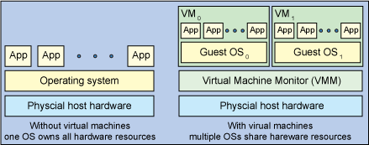

A figura abaixo mostra as camadas principais que a nuvem oferece:

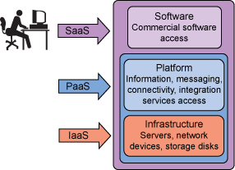

Camadas de computação em nuvem integradas nos componentes "como serviço"

- IaaS - Infrastructure as a Service (Infraestrutura como Serviço): A camada de infraestrutura é a base da nuvem. Ela consiste nos ativos físicos — servidores, dispositivos de rede, discos de armazenamento, etc. Ao usar IaaS, o cliente não controla de fato a infraestrutura subjacente, mas controla os sistemas operacionais, armazenamento, aplicativos de implementação e, até certo ponto, controla componentes de rede selecionados.
Serviços de Print On Demand (POD) são um exemplo de organizações que podem se beneficiar da IaaS. O modelo de POD é baseado na venda de produtos customizados. PODs permitem que pessoas abram lojas e vendam designs de produtos. Os lojistas podem carregar o número de designs que quiserem à medida que os criam. Muitos carregam milhares. Com recursos de armazenamento em nuvem, um POD pode fornecer espaço de armazenamento ilimitado.
- PaaS - Plataform as a Service (Plataforma como Serviço): A camada intermediária é a da plataforma. Ela fornece a infraestrutura de aplicativo. PaaS fornece acesso a sistemas operacionais e serviços associados, além de uma maneira de implementar aplicativos para a nuvem usando linguagens de programação e ferramentas suportadas pelo fornecedor. Não é necessário gerenciar ou controlar a infraestrutura subjacente, mas o cliente tem controle dos aplicativos implementados e, até certo ponto, de configurações de ambiente de hosting de aplicativos.
PaaS tem provedores como Elastic Compute Cloud (EC2) da Amazon. A pequena empresa de software é um empreendimento ideal para PaaS. Com a plataforma elaborada, produtos de classe mundial podem ser criados sem o gasto adicional da produção interna.
- SaaS - Software as a Service (Software como Serviço): A camada superior é a camada de aplicativo, a camada que a maioria visualiza como a nuvem. Aplicativos são executados aqui e são fornecidos on demand para os usuários. Software como Serviço (SaaS) tem provedores como Google Pack, que inclui aplicativos que podem ser acessados pela Internet, ferramentas tais como Calendar, Gmail, Google Talk, Docs e muito mais.

Existem também outros serviços oferecidos pela computação em nuvem:

- DevaaS - Development as a Service (Desenvolvimento como Serviço): As ferramentas de desenvolvimento tomam forma na computação em nuvem como ferramentas compartilhadas, ferramentas de desenvolvimento web-based e serviços baseados em mashup.
- CaaS - Communication as a Service (Comunicação como Serviço): Uso de uma solução de Comunicação Unificada hospedada em Data Center do provedor ou fabricante (exemplo: Microsoft Lync).
- EaaS - Everything as a Service (Tudo como Serviço): Quando se utiliza tudo, infraestrurura, plataformas, software, suporte, enfim, o que envolve T.I.C. (Tecnologia da Informação e Comunicação) como um Serviço.
- DBaas - Data Base as a Service (Banco de dados como Serviço): Quando utiliza a parte de servidores de banco de dados como serviço.
- TaaS - Testing as a Service (Ensaio como Serviço): Oferece um ambiente apropriado para que o usuário possa testar aplicações e sistemas de maneira remota, simulando o comportamento destes em nível de execução.

Abaixo temos um exemplo do provedor Google Cloud Platform (https://cloud.google.com/) para os serviços oferecidos para computação em nuvem:


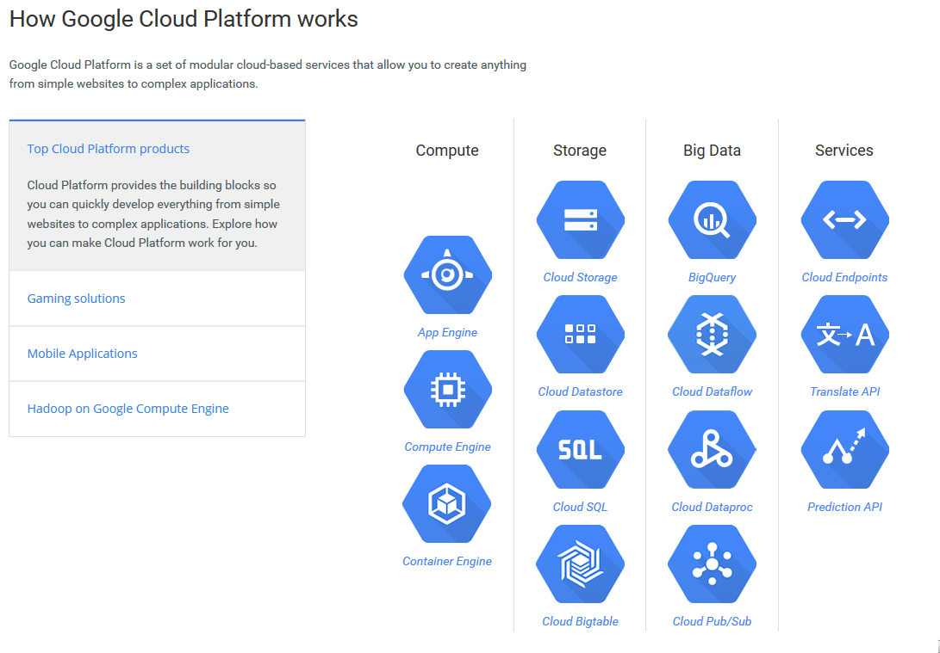

Modelo de implantação
No modelo de implantação, dependemos das necessidades das aplicações que serão implementadas. A restrição ou abertura de acesso depende do processo de negócios, do tipo de informação e do nível de visão desejado. Percebemos que certas organizações não desejam que todos os usuários possam acessar e utilizar determinados recursos no seu ambiente de computação em nuvem. Abaixo seguem diferentes tipos de implantação:

Nuvem Privada
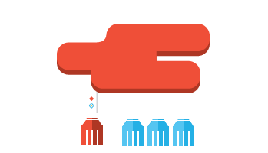

Uma nuvem privada é de propriedade e operada por uma única empresa que controla a maneira como recursos virtualizados e serviços automatizados são customizados e usados por várias linhas de negócios e grupos constituintes. Nuvens privadas existem para tirar proveito de muitas eficiências da nuvem, enquanto fornecem mais controle de recursos e direção sem ocupação variada.
Diferentemente de um data center privado virtual, a infraestrutura utilizada pertence ao usuário. Portanto, ele possui total controle sobre como as aplicações são implementadas na nuvem. Uma nuvem privada é, em geral, construída sobre um data center privado.
Características chave de nuvens privadas incluem:
- Uma interface de autoatendimento que controla serviços comuns, permitindo que a equipe de TI forneça, aloque e entregue rapidamente recursos de TI on demand.
- Gerenciamento altamente automatizado de conjuntos de recursos para tudo, de capacidade de computação a armazenamento, analytics e middleware.

Nuvem Pública
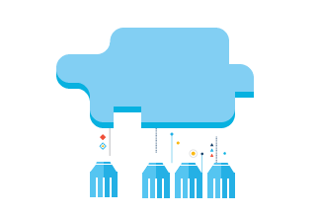

Nuvens públicas são propriedade e operadas por empresas que usam as mesmas para oferecer acesso rápido a recursos de computação financeiramente suportáveis a outras organizações e indivíduos. Com serviços de nuvem pública, os usuários não precisam comprar hardware, software ou infraestrutura de apoio, o que é propriedade e gerenciado por provedores.
Muitos negócios estão usando software como serviço (SaaS) entregue a partir da nuvem pública para aplicações que vão de customer resource management (CRM) a gerenciamento de transação e analytics de dados.
Além de aplicações SaaS, empresas estão usando outros serviços de nuvem pública, incluindo infraestrutura como serviço (IaaS) para incluir mais serviços de armazenamento ou de computação de imediato e plataforma como serviço (PaaS) para ambientes de desenvolvimento e implementação de aplicações baseadas em nuvem.
Tecnicamente, pode haver pouca ou nenhuma diferença entre a arquitetura de nuvem privada e pública. Entretanto, considerações de segurança podem ser substancialmente diferentes para os serviços (aplicações, armazenamento e outros recursos) que são disponibilizados por um provedor de serviços para um público e quando a comunicação é afetada sobre uma rede não confiável. Geralmente, provedores de serviços de nuvem pública como a Amazon AWS, Microsoft e Google possuem e operam a infraestrutura em seus centros de dados e o acesso geralmente é feito por meio da Internet. A AWS e a Microsoft também oferecem serviços conectados diretamente chamados "AWS Direct Connect" e "Azure ExpressRoute", respectivamente. Tais conexões necessitam que os clientes comprem ou aluguem uma conexão privada a um ponto de troca de tráfego oferecido pelo provedor de nuvem.
As aplicações de diversos usuários ficam misturadas nos sistemas de armazenamento, o que pode parecer ineficiente a princípio. Porém, se a implementação de uma nuvem pública considera questões fundamentais, como desempenho e segurança, a existência de outras aplicações sendo executadas na mesma nuvem permanece transparente tanto para os prestadores de serviços como para os usuários.
As características chaves da nuvem pública são, portanto, segurança e controle sofisticados projetados para os requisitos específicos de uma empresa.

Nuvem Híbrida
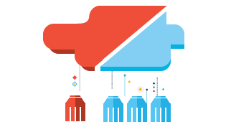

A nuvem híbrida usa uma base de nuvem privada combinada ao uso estratégico de serviços de nuvem pública. A realidade é que uma nuvem privada não pode existir isolada do restante dos recursos de TI e a nuvem pública de uma empresa. A maioria das empresas com nuvens privadas se desenvolverão para gerenciar cargas de trabalho entre data centers, nuvens privadas e nuvens públicas - criando, assim, nuvens híbridas.
O desenvolvimento para uma estratégia de nuvem híbrida permite com que empresas mantenham aplicações críticas para a linha de negócios e dados sigilosos em um ambiente de datacenter tradicional ou nuvem privada enquanto também irão tirar proveito de recursos da nuvem pública, como SaaS para as aplicações mais recentes e IaaS para recurso virtuais econômicos elásticos a serem escalados.
Nas nuvens híbridas, há uma composição dos modelos de nuvens públicas e privadas. Essa característica possui a vantagem de manter os níveis de serviço mesmo que haja flutuações rápidas na necessidade dos recursos. A conexão entre as nuvens pública e privada pode ser usada até mesmo em tarefas periódicas que são mais facilmente implementadas nas nuvens públicas, por exemplo. O termo computação em ondas é, em geral, utilizado quando se refere às nuvens híbridas.
O fator chave para o sucesso de nuvem híbrida: a capacidade para gerenciar de forma eficiente e segura a combinação de serviços de nuvem pública e privada como um único ambiente de computação unificado, tirando proveito integral da nuvem.

Nuvem Comunitária
Na nuvem comunitária, a infraestrutura de nuvem é compartilhada por diversas organizações e suporta uma comunidade específica que partilha as preocupações (por exemplo, a missão, os requisitos de segurança, política e considerações sobre o cumprimento). Pode ser administrado por organizações ou por um terceiro e pode existir localmente ou remotamente.

Gerenciamento da segurança da informação na nuvem
Para a segurança de uma rede em nuvem, deve-se sempre seguir os princípios abaixo:
- Acesso privilegiado de usuários: A sensibilidade de informações confidenciais nas empresas leva a um controle de acesso dos usuários e informação bem específica de quem terá privilégio de administrador.
- Compliance com regulamentação: As empresas são responsáveis pela segurança, integridade e a confidencialidade de seus próprios dados. Os fornecedores de computação em nuvem devem estar preparados para auditorias externas e certificações de segurança.
- Localização dos dados: A empresa que usa uma nuvem provavelmente não sabe exatamente onde os dados estão armazenados, talvez nem o país onde as informações estão guardadas. O fornecedor deve estar disposto a se comprometer a armazenar e a processar dados em jurisdições específicas, assumindo um compromisso em contrato de obedecer os requisitos de privacidade que o país de origem da empresa pede.
- Segregação dos dados: Geralmente uma empresa divide um ambiente com dados de diversos clientes. Com isso, surge a necessidade de separação de dados, aplicando-se criptografia.
- Recuperação dos dados: O fornecedor da nuvem deve saber onde estão os dados da empresa e o que acontece para recuperação de dados em caso de catástrofe. Qualquer aplicação que não replica os dados e a infraestrutura em diversas localidades está vulnerável para falha completa. Torna-se importante ter um plano de recuperação e um tempo estimado para tal.
- Apoio à investigação: A existência de atividades ilegais pode se tornar impossível na computação em nuvem, uma vez que há uma variação de servidores onde estão localizados os acessos e os dados dos usuários conforme o tempo.
- Viabilidade em longo prazo: No mundo ideal, o fornecedor de computação em nuvem jamais vai falir ou ser adquirido por uma empresa maior. A empresa precisa garantir que os seus dados estarão disponíveis caso o fornecedor de computação em nuvem deixe de existir ou seja migrado para uma empresa maior.
De forma a diminuir o impacto de falhas na segurança, deve-se sempre considerar os possíveis riscos:
- Impacto prejudicial advindo do manuseio inadequado de dados.
- Encargos por serviços não autorizados.
- Problemas financeiros ou legais do fornecedor.
- Problemas operacionais ou encerramentos do fornecedor.
- Problemas de recuperação de dados e confidencialidade.
- Preocupações gerais com segurança.
- Ataques de sistema por forças externas.
Com o uso de sistemas na nuvem, há o risco sempre presente da conectividade, segurança de dados e ações dolosas interferindo com os processos de computação. Entretanto, com um plano bem pensado, uma metodologia para selecionar o provedor de serviço e uma perspectiva astuta do gerenciamento de risco em geral, a maioria das empresas pode usar essa tecnologia com segurança.

Provedores de armazenamento na nuvem
Aproximadamente 19% das organizações ao redor do mundo estão utilizando a computação na nuvem para produção de aplicações, enquanto outros 20% contratam serviços públicos de armazenamento na nuvem, segundo estudo do Gartner (líder mundial na pesquisa de tecnologia de informação, também atua como empresa de consultoria).
Os resultados mostram que a nuvem oferece grandes oportunidades de negócios, especialmente para serviços de armazenamento.
Ao mesmo tempo, a indústria de serviços de nuvem é grande e conta com muitos provedores com estratégias agressivas para conquistar clientes. Para orientar as companhias na hora de selecionar seu parceiro, o Gartner elegeu os dez principais fornecedores de serviços de armazenamento, levando em consideração a capacidade deles de atendimento aos clientes.

Conclusão
O termo computação em nuvem é relativamente recente, mas se analisarmos bem, veremos que a ideia não é necessariamente nova. Serviços de e-mail, como Gmail e Yahoo! Mail; “discos virtuais” na internet, como Dropbox ou OneDrive; sites de armazenamento e compartilhamento de fotos ou vídeos, como Flickr e YouTube. Todos são exemplos de recursos que, de certa forma, estão dentro do conceito de computação em nuvem.
Note que todos os serviços mencionados acima não são executados no computador do usuário, mas este pode acessá-los de qualquer lugar, muitas vezes sem pagar licenças de software. No máximo, paga-se um valor periódico pelo uso do serviço ou pela contratação de recursos adicionais, como maior capacidade de armazenamento de dados, por exemplo.
Ao transferir o modelo atual para a computação em nuvem, empresas e líderes da área de TI em todo o mundo estão descobrindo que a adoção da nuvem é mais complicada do que o previsto, conforme estudo realizado pela KPMG International. Segundo o relatório “A nuvem toma forma”, aproximadamente 33% dos executivos ouvidos dizem que os custos de implementação foram mais altos do que o esperado (ao contrário do que alegam os defensores da computação em nuvem). Uma porcentagem igual afirma que a integração dos serviços de nuvem à infraestrutura de tecnologia existente foi especialmente difícil.
Para os pequenos usuários, a tendência é que os computadores do futuro terão preços baixos, se comparados com os preços atuais, visto que serão produzidos de forma mais simplificada, já que boa parte de seus dados poderão ser armazenados fora do hardware. Há destaque para os mini laptops, pois podem ser facilmente carregados, possuem baixo consumo de energia e são bem mais baratos.
Nessa nova e revolucionária era, a computação em nuvem pode fornecer para as organizações os meios e métodos necessários para assegurar a estabilidade financeira e serviços de alta qualidade. Obviamente, é preciso haver cooperação global para que o processo de computação em nuvem atinja segurança otimizada e padrões operacionais gerais.
Bibliografia
- https://pt.wikipedia.org/wiki/Computa%C3%A7%C3%A3o_em_nuvem
- http://www.ibm.com/cloud-computing/br/pt/what-is-cloud-computing.html
- https://cloud.google.com
- http://info.abril.com.br/multimidia/tv/especiais/5-principais-vantagens-da-computacao-em-nuvem-5044dc01e5be5c489d488290a3fe13c3.shtml-
- http://www.fenainfo.org.br/info_ler.php?id=45431
- http://www.techtudo.com.br/noticias/noticia/2013/10/o-que-e-computacao-na-nuvem-conheca-os-principais-servicos-gratis.html
- http://www.infowester.com/cloudcomputing.php

